**TUGAS DESIGN THINKING**

**Nama** : Nadzal Ismail Hamdzah  
**Topik** : Website Restoran (F&B)

Restoran saat ini membutuhkan platform digital untuk memperkenalkan diri kepada pelanggan. Website bukan hanya sebagai katalog menu, tetapi juga sebagai wajah resmi restoran yang menampilkan identitas brand, sejarah, promo, hingga informasi outlet. Dengan adanya website, pelanggan akan lebih mudah mengenal restoran sebelum berkunjung, sementara restoran dapat mengatur informasi secara terpusat dan profesional.

**1. Empathize**

a. Apa saja kendala yang dialami pelanggan dalam mengenal restoran?  
**Jawab:**

* Sulit menemukan informasi menu secara resmi sebelum datang ke restoran.
* Tidak mengetahui promo atau event terbaru.
* Bingung mencari lokasi cabang atau jam buka.
* Kurang mengenal identitas restoran dan cerita di baliknya.

b. Apa saja kendala yang dialami restoran dalam memperkenalkan diri ke pelanggan?  
**Jawab:**

* Informasi sering hanya tersebar di media sosial, sehingga kurang rapi & tidak terpusat.
* Tidak memiliki platform resmi untuk menampilkan menu, promo, atau event.
* Sulit mengupdate informasi secara cepat kepada pelanggan.

**2. Define**

a. Kendala yang dialami pelanggan:

* Tidak ada katalog menu online yang resmi.
* Kurang informasi tentang promo, event, atau diskon.
* Lokasi cabang dan jam buka tidak jelas.
* Tidak ada halaman “About Us” yang menjelaskan brand & cerita restoran.

b. Kendala yang dialami restoran:

* Tidak memiliki website resmi sebagai media branding.
* Bergantung pada media sosial saja untuk promosi.
* Kesulitan mengatur konten agar pelanggan selalu up-to-date.

**3. Ideate**

Solusi yang saya tawarkan adalah membuat **website restoran** dengan fitur:

* **Katalog Menu Online**: pelanggan bisa melihat daftar makanan/minuman lengkap dengan harga, foto, dan status (tersedia/habis).
* **About Us**: menampilkan sejarah, visi, misi, dan cerita restoran.
* **Promo & Event**: halaman khusus berisi promo terbaru dan event restoran.
* **Outlet Info:** daftar cabang lengkap dengan alamat dan jam buka.
* **Gallery**: koleksi foto suasana restoran, makanan, dan aktivitas.

**4. Prototype**

**Nama Web** : Website Restoran

Isi website:

1. Admin
2. Halaman Banner setting

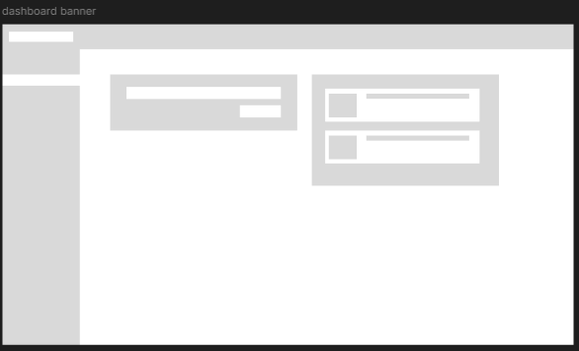

1. Halaman About us setting

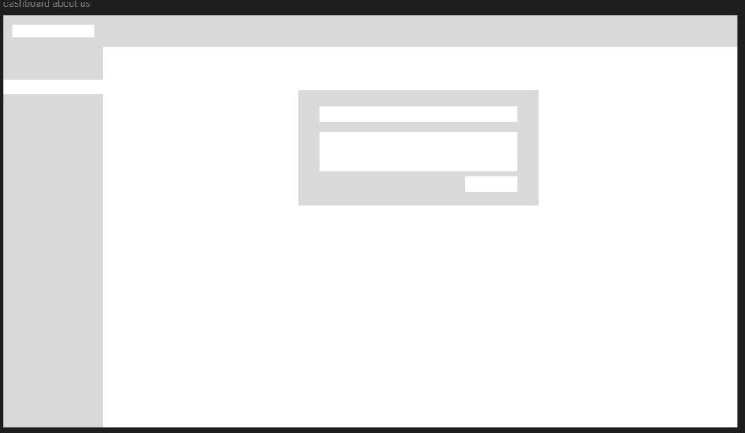

1. Halaman Menu setting

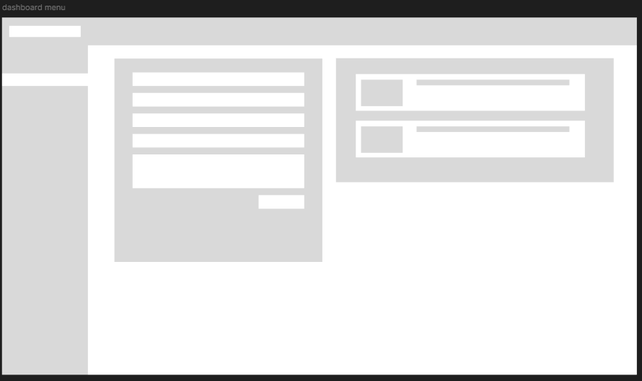

1. Halaman Reservasi setting

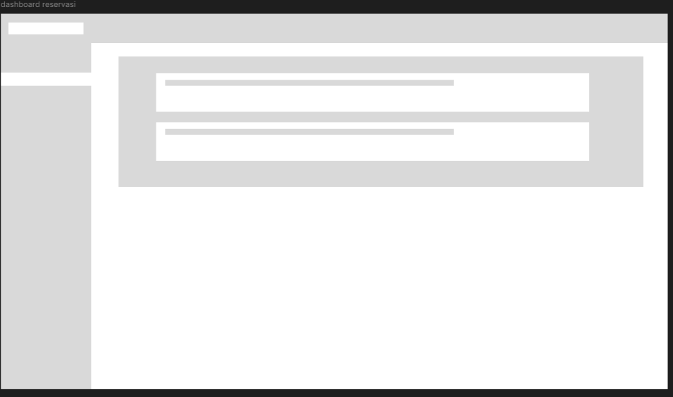

1. Halaman Review setting

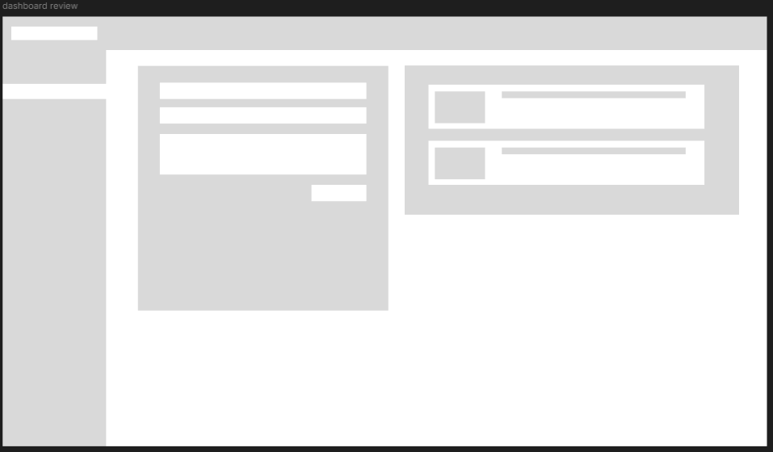

1. User
2. Halaman Home

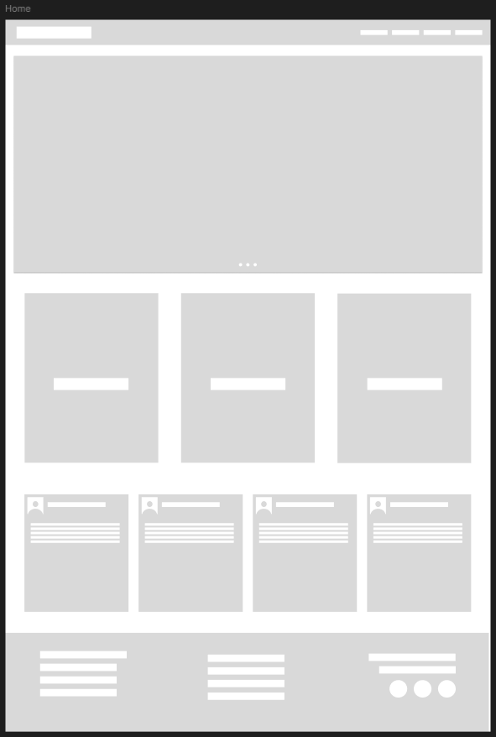

1. Halaman About Us

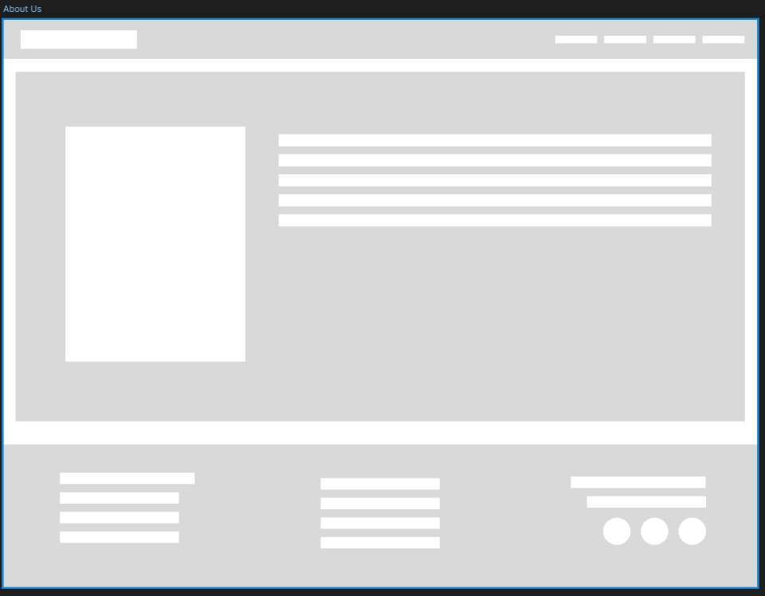

1. Halaman Menu

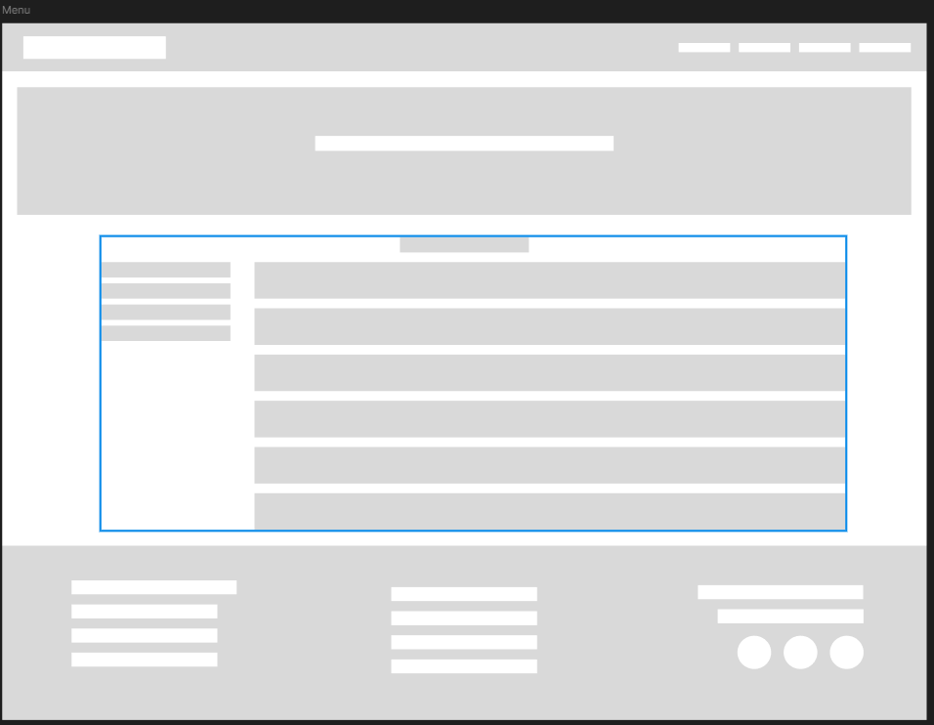

1. Halaman Contact Us

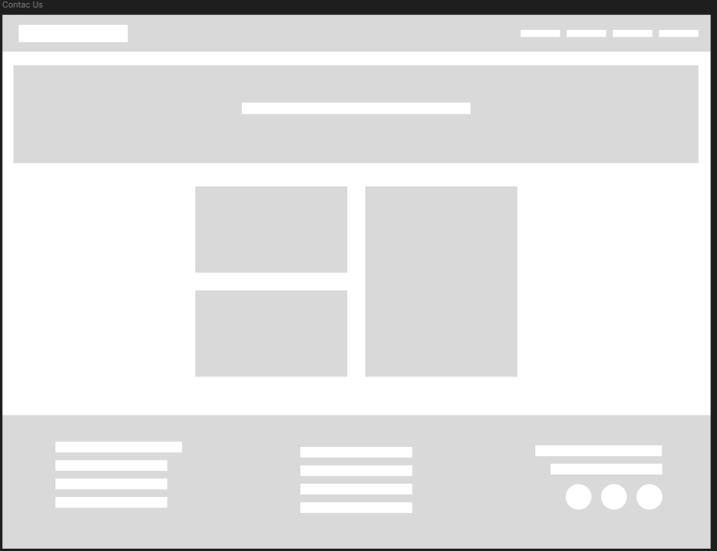

1. Halaman Reservasi

